Tanulmányi kirándulás hetedikeseknek/ Őseink nyomában a Felvidéken
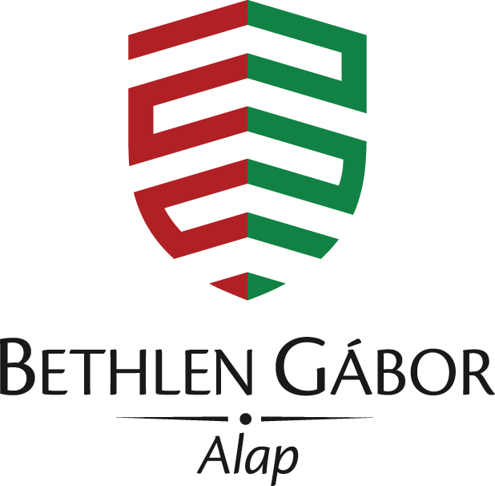
I.
A Pólya György Általános Iskola és a telephelye (Móra Ferenc Általános Iskola) 2023.04.27-31. között a nyertes Határtalanul pályázat támogatásával a Felvidék csodálatos tájaira, városaiba látogatott.

A HAT-KP-1-2022/1-001381 azonosítószámú, Őseink nyomában a Felvidéken A csoport című és a HAT-KP-1-2022/1-001378 azonosítószámú Őseink nyomában a Felvidéken B csoport című pályázatokon 4 354 500 – 4 354 500 Ft-ot nyertünk.
Létszámunk összesen: 82 fő 7. évfolyamos diák,4 osztállyal és 8 kísérő tanárral.
Kapcsolattartó és a projektvezető: Csicsai Károly volt.

Az utazást – osztály szinten- előkészítő órák előzték meg. A tanulók megismerték a ma Felvidék néven ismert és a történelmi Magyarországnak ezer évig szerves részeként álló terület
históriáját, történelmét, nevezetességeit, elhelyezkedését. Felelevenítettük a Rákóczi-féle szabadságharc felvidéki eseményeit, különös figyelmet fordítva az általunk is meglátogatni kívánt helyszínekre. Megemlékeztünk híres íróinkról, költőinkről és jeles történelmi személyekről, akiknek felvidéki vonatkozásaik vannak.
Öt napos utazásunk állomásai, történelmi helyei: Rozsnyó, Dobsina főtér, Bélai cseppkőbarlang, Késmárk, Ólubló, Igló, Szepesi vár, Kassa, Magas Tátrában: Csorba tó,
- nap
Első megállónk Rozsnyó, az egykoron oly dicső bányászváros volt. Itt meglátogattuk a Rozsnyói Református Egyházközösségi Alapiskolát, ahol külhoni diákokkal, pedagógusokkal is találkoztunk. Iskola vezetésének segítségével körbejártuk az iskola épületét. Előadást hallgattunk meg az iskola történetéről, munkájáról, osztályok, gyerekek létszámáról. Ajándékok átadása és az elbúcsúzás után elindultunk.a főtérre, ahol nagy sétát tettünk és megtekintettük Petőfi Sándor emlékszobrát. Főtér végig sétálása után elmentünk Betlére, ahol az Andrássy család pazar vadászkastélyát kerestük fel. Az épület mögött nagy kiterjedésű angolpark található, amelyben egzotikus fákat, bokrokat, fenyőket és több klasszicista, romantikus építményt nézhettünk meg. Ezután elindultunk a szálláshelyünkre, Magas-Tátrába (Tátracsorba városába) a Hotel Rysy- ba.

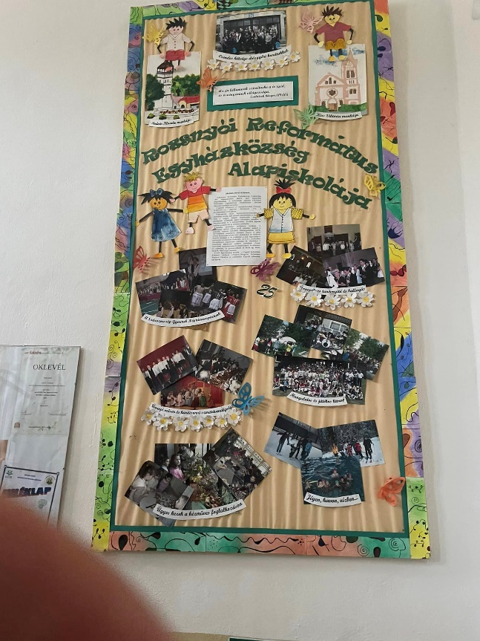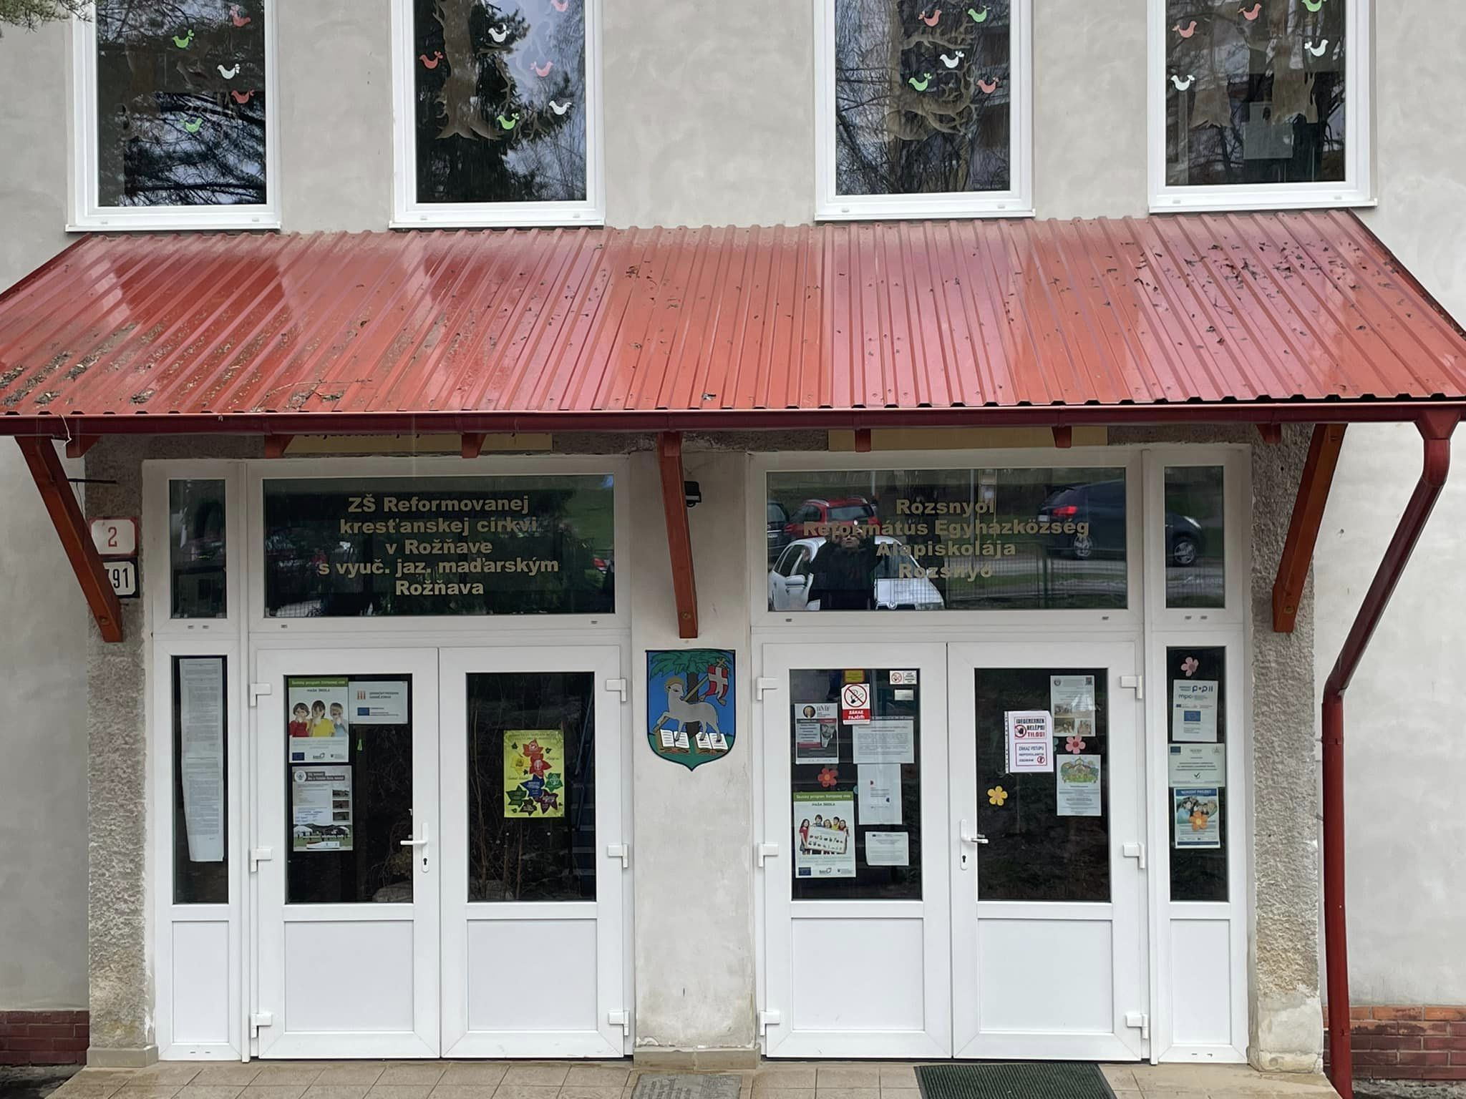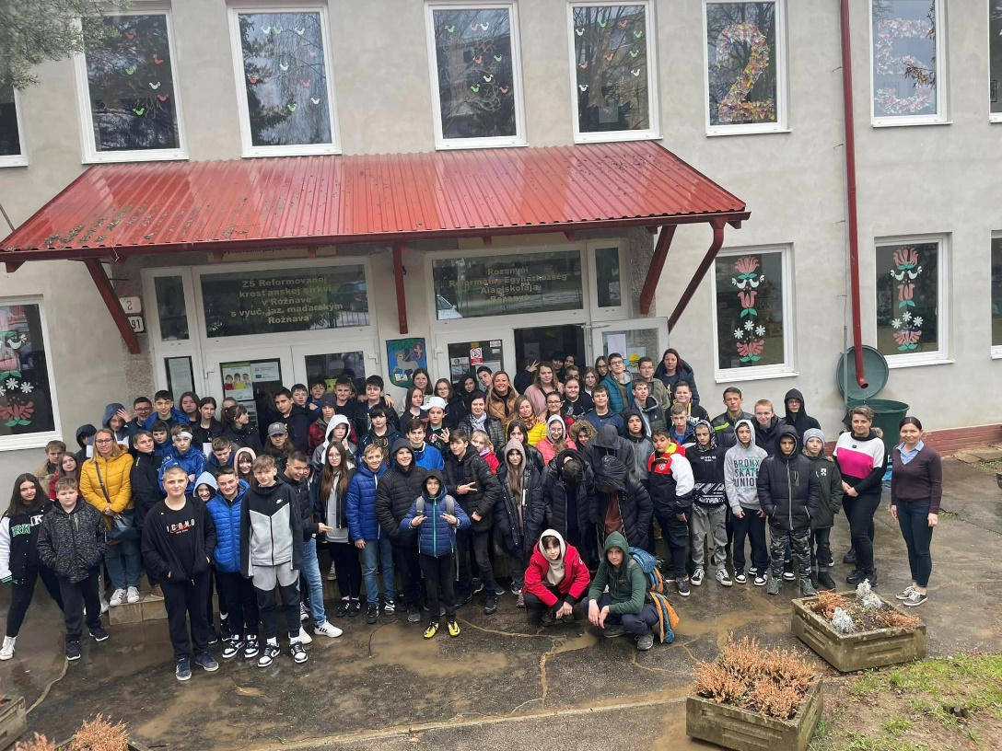

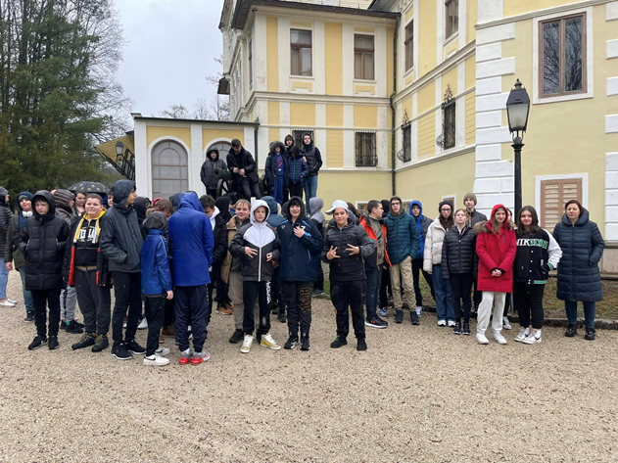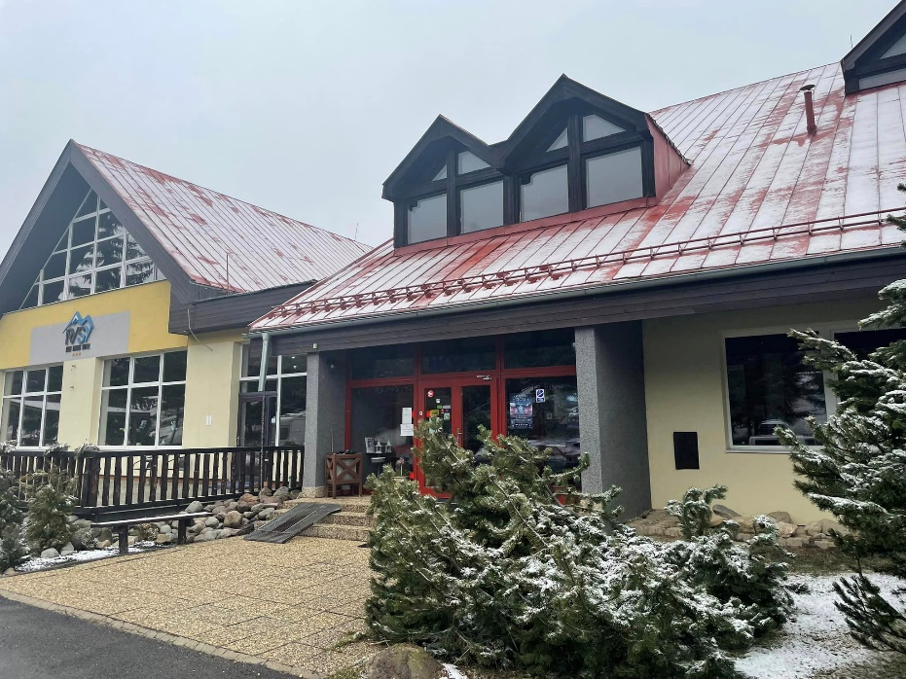

2. nap
A Felvidéken tizenkét, a turisták által is látogatható barlang található, közülük a Bélai cseppkőbarlang a legmagasabban fekvő. Ide látogattunk el a második napon. Itt az időjárás télies volt: bokáig érő hó, mínusz fokok és hózápor. Másfél órán keresztül gyönyörködhettünk a barlang festői szépségeiben, tavaiban, cseppkőiben. Többszáz lépcsőt megmászva sok történetet hallhattunk a cseppkövek kialakulásáról, keletkezéseiről, védelméről.
Innen Késmárkra vitt utunk, ahol megtekintettük a Thököly várat, az Új Evangélikus templomot és ott megkoszorúztuk a dicső fejedelem sírját. Bementünk a mellette lévő fatemplomba, ahol megcsodálhattuk a teljesen fából készült épületet.

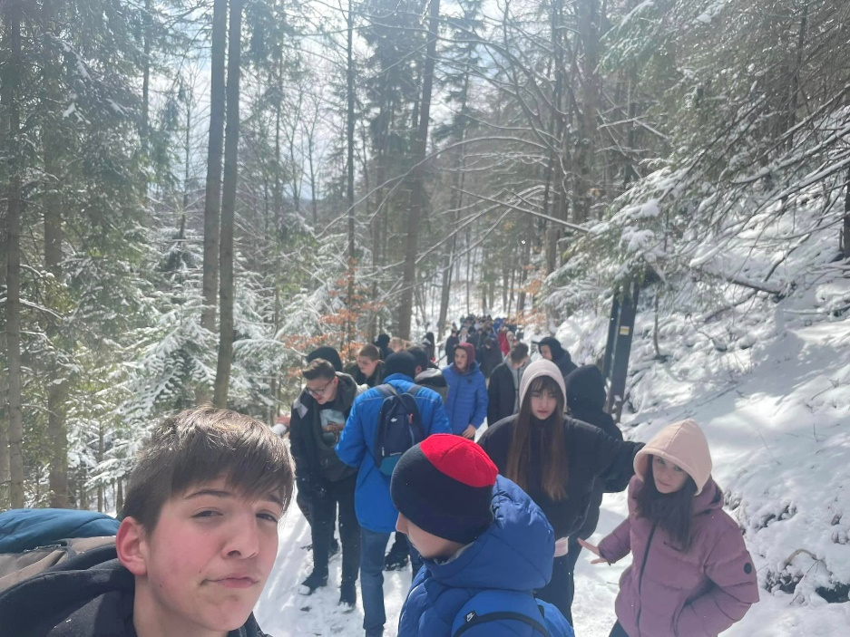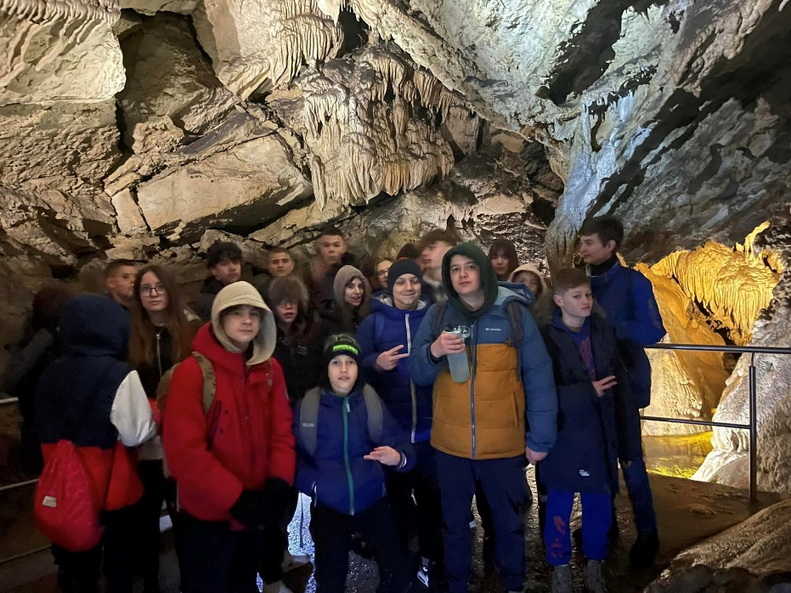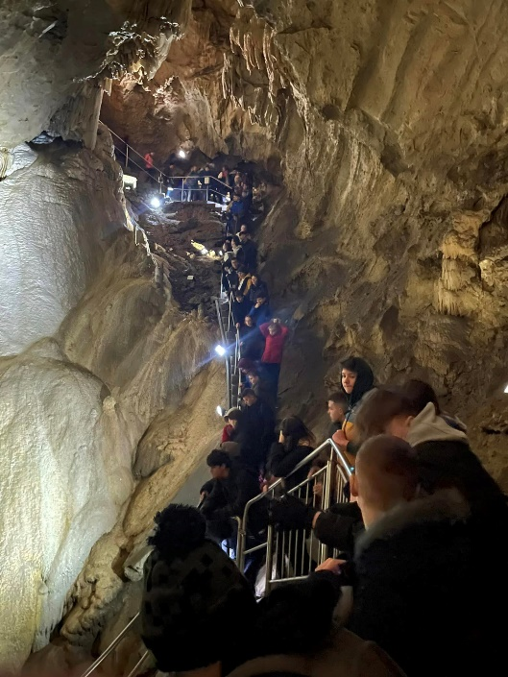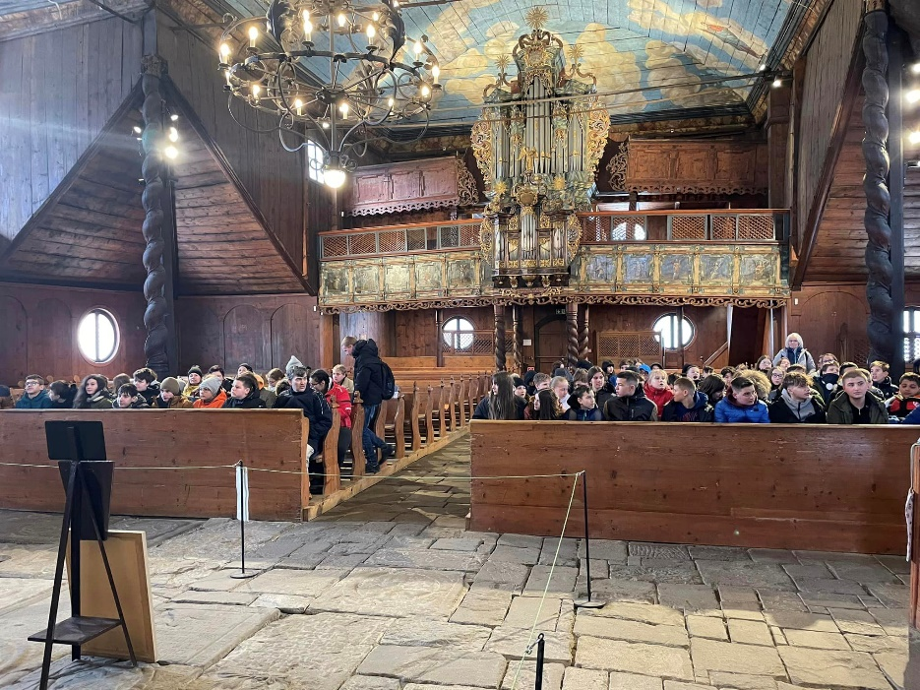

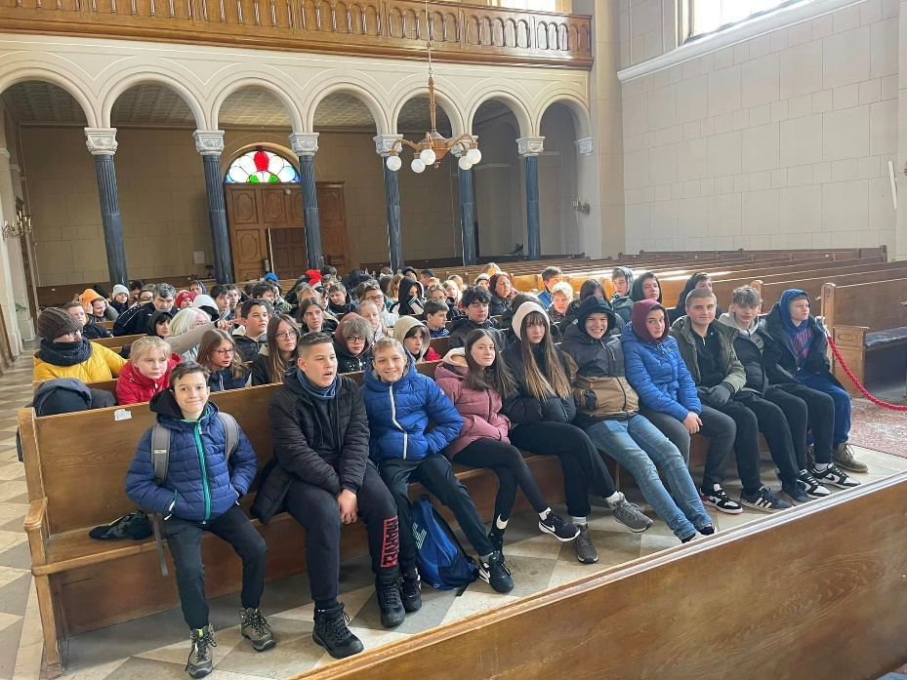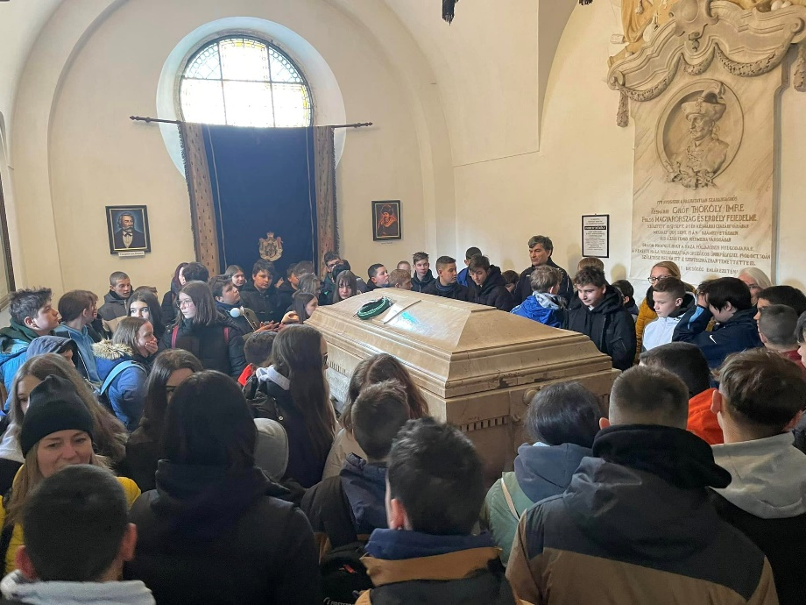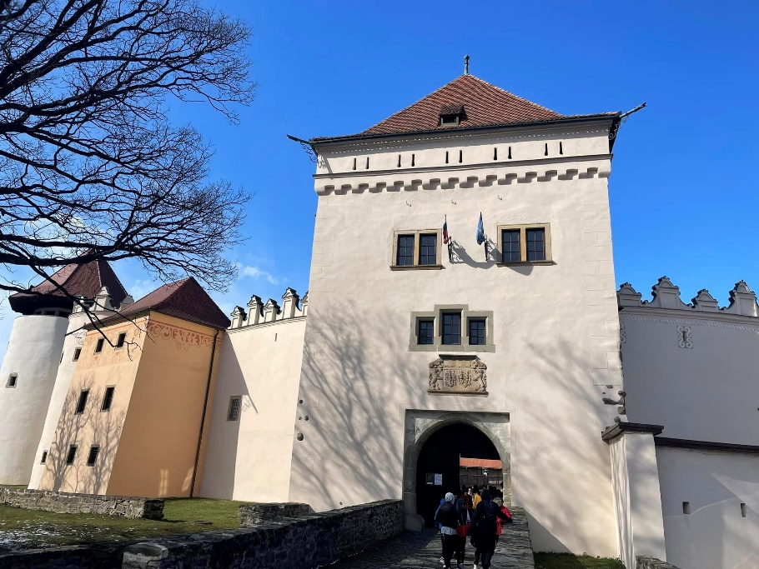

3. nap
A harmadik napon a Csorba-tóhoz indultunk, ahol nagy hó, hideg és ragyogó napsütés fogadott minket Gyalogos túrát tettünk a tó körül, ahol a Magas-Tátra különleges növény- és állatvilágában és a befagyott tóban gyönyörködhettünk. Következő helyszínünk a Szepesség gyöngyszeme, Lőcse. A városi műemlék-rezervátum magába foglalja a város történelmi és kulturális nevezetességeit (Szent-Jakab templom, Szégyenketrec), amelyeket nagy séta közben megcsodálhattunk.

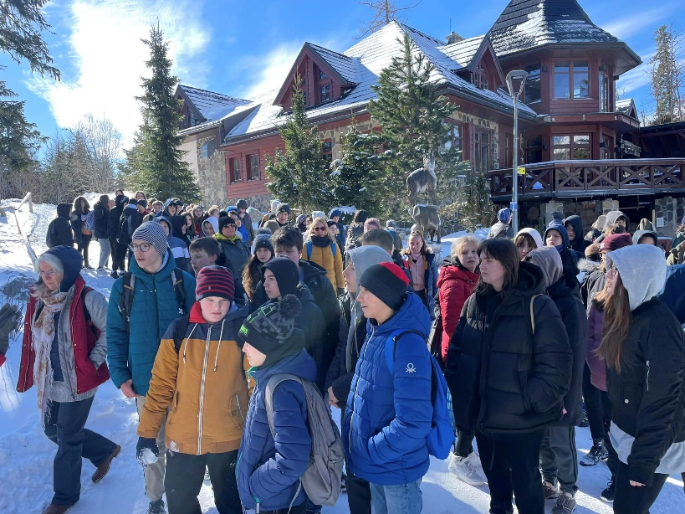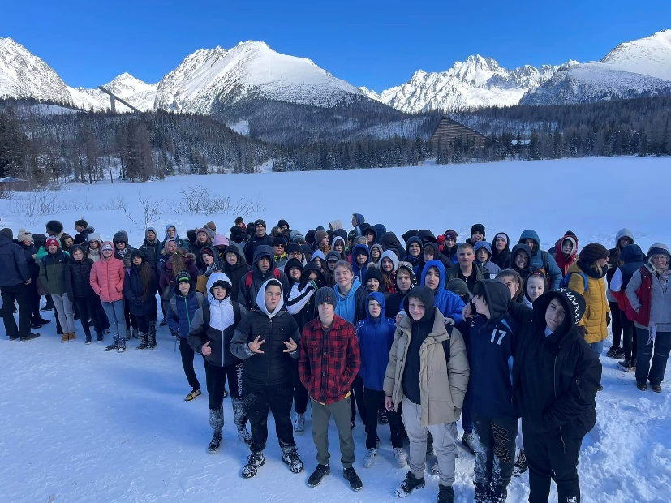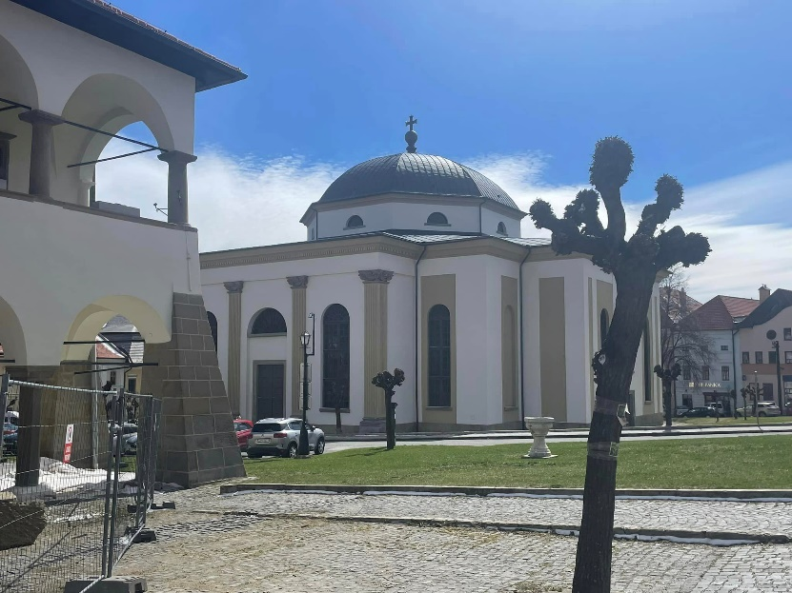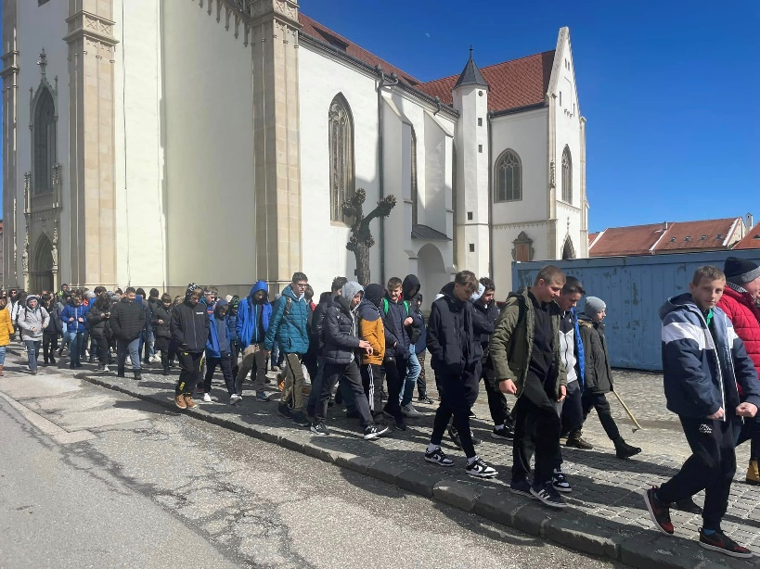
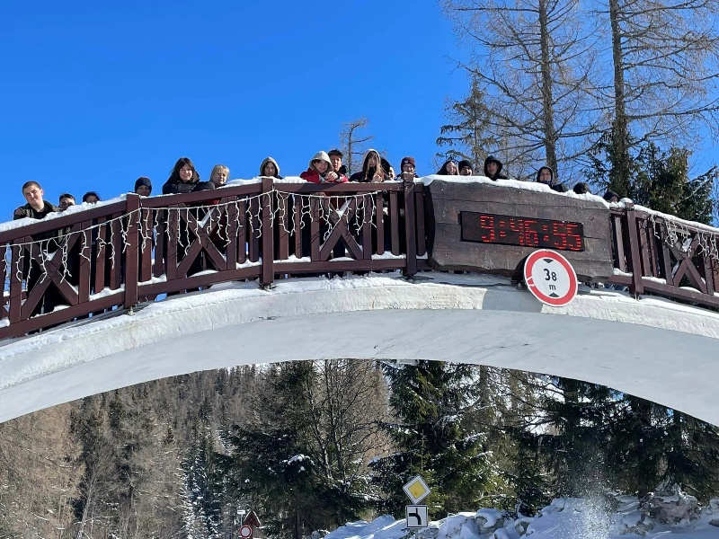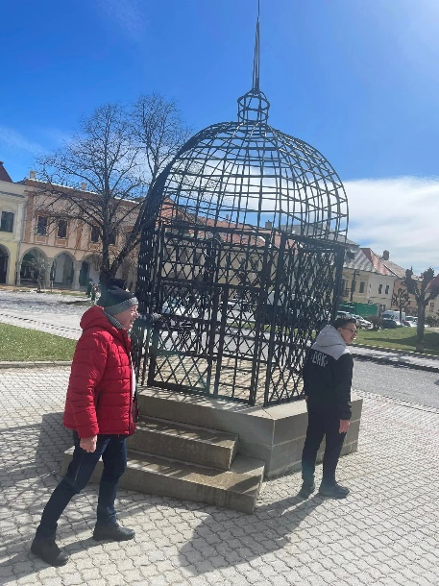
4. nap
Csütörtöki napon Ólublóra látogattunk, ahol a városközpontot és az ólublói várat tekintettük meg. Várhoz való sétálás közben benézhettünk az ólublói Néprajzi múzeumba, amely egy csodálatos kiállítás volt a természetben. Napunk még nem ért véget, mert kora esti órában a szálláson, Kahoot segítségével – négy osztály csapatai között- vetélkedőt tartottunk az eltelt napok történéseiből.
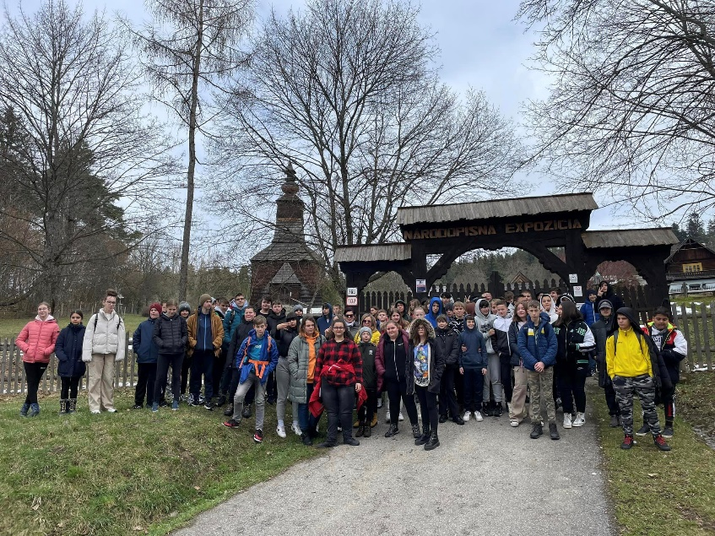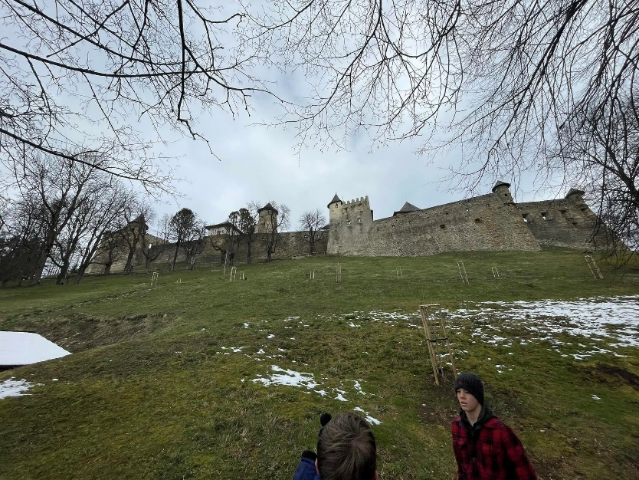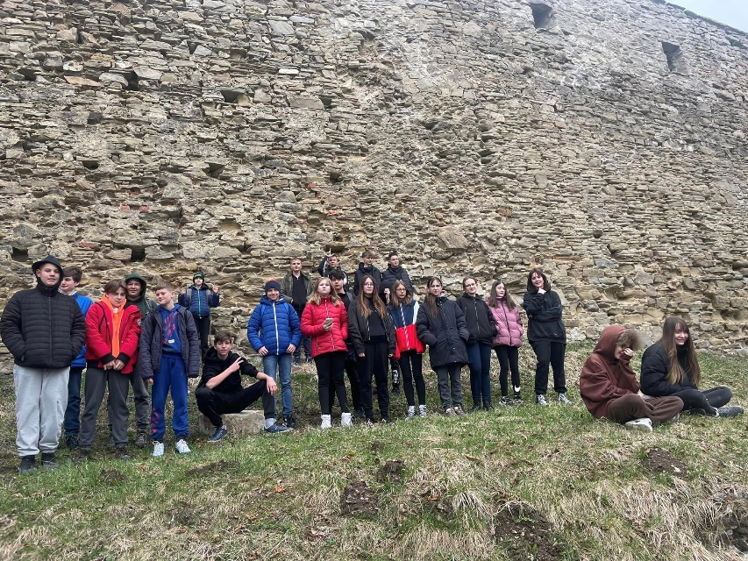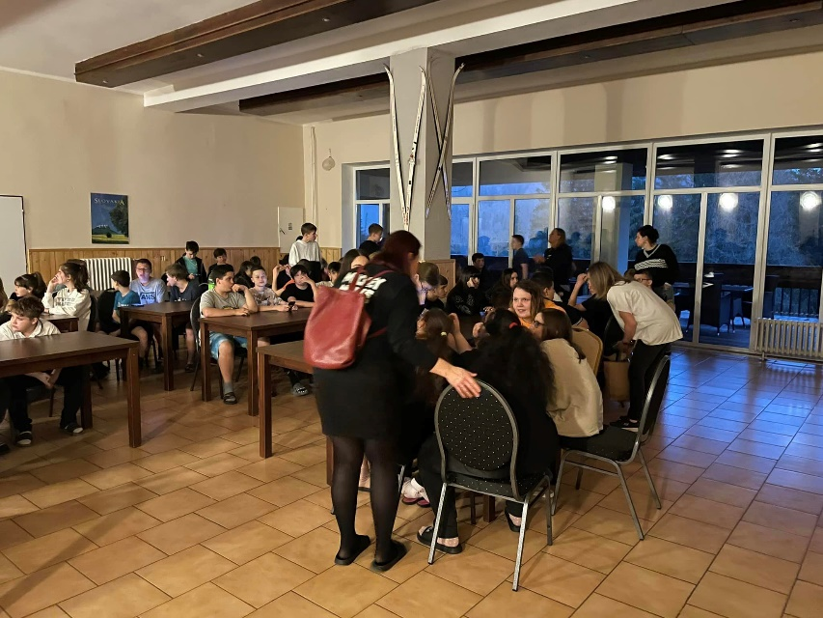
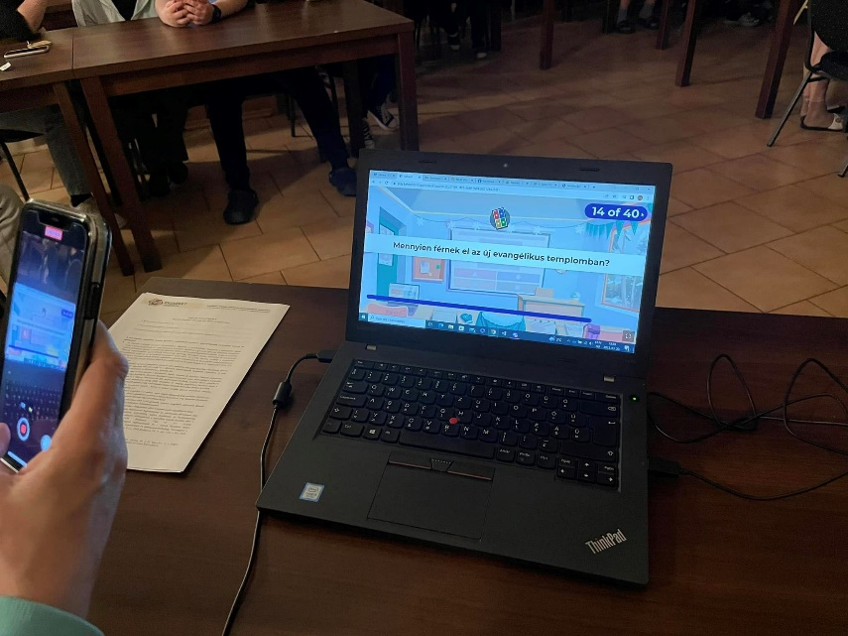
5. nap
Az utolsó nap reggelén ellátogatunk a szepesi várhoz mely a szepesi főispánok székhelye volt a 17. század végéig. Kora délelőtt elutaztunk Felső-Magyarország gyöngyszeméhez, Kassára, ahol lehetőségünk volt megtekinteni a hatalmas Szent Erzsébet Székesegyházat, ahol megkoszorúztuk Rákóczi kriptáját. Nagy élményt nyújtott a Miklós börtön és sok érdekességet láthattunk a Rodostói házban is. Kassát önállóan is felfedezhették a tanulók: végig járhatták a belvárost, megcsodálhatták a zenélő szökőkutat is.
Ezt követően, késő délutáni órában elindultunk hazafelé.

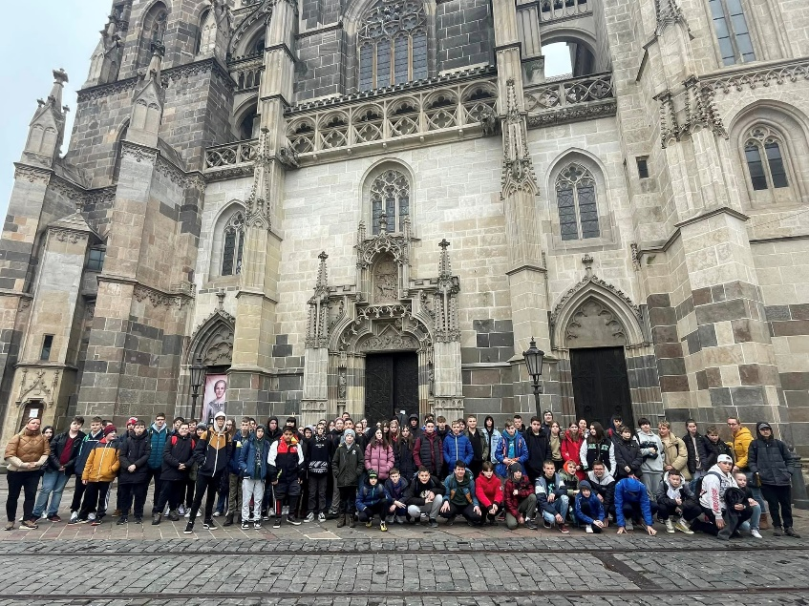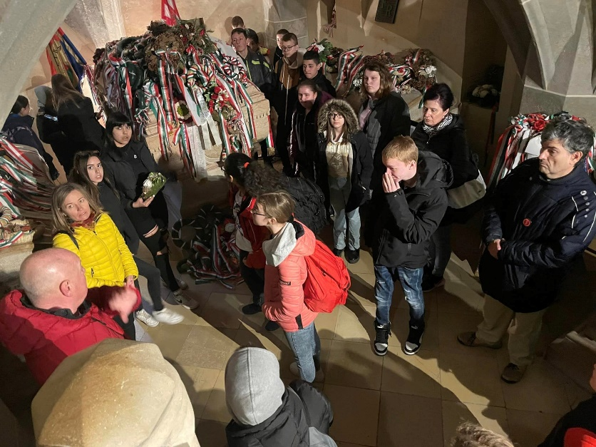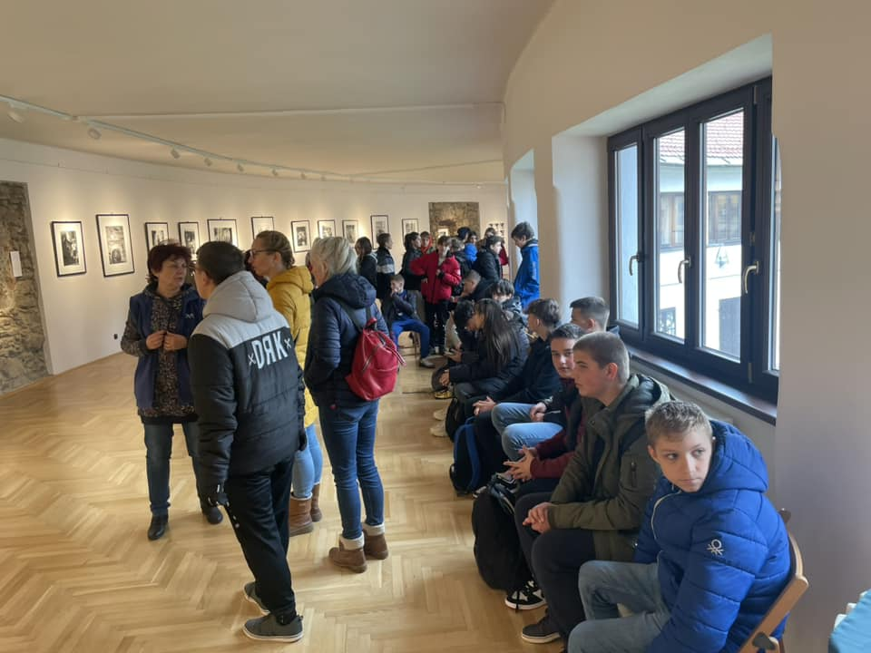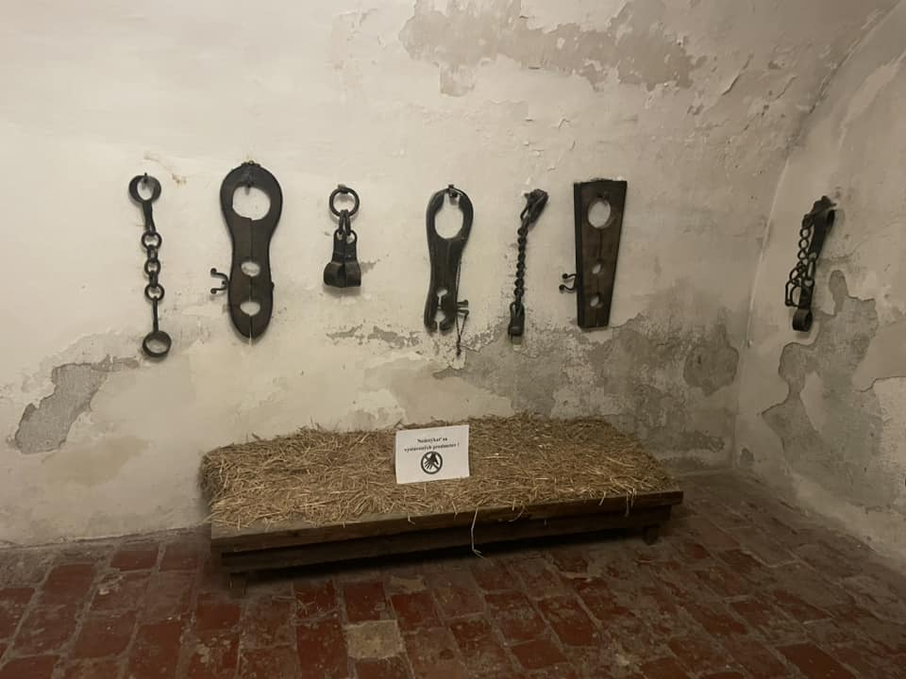
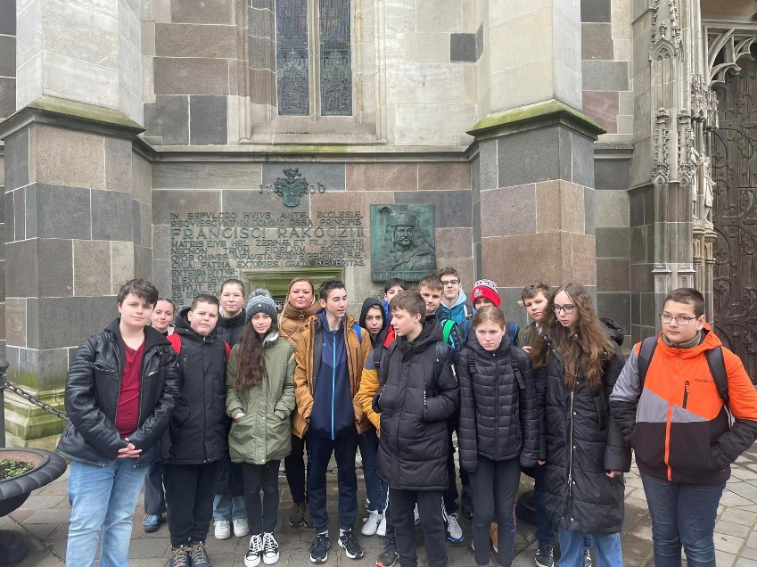

Az elmúlt öt napban voltunk télben, tavaszban, bokáig érő hóban. Minden napnak megvolt a csodálatos élménye, szépsége, érdekessége. Nagyon sok helyen voltunk, ahol nagyok sok információt kaptunk a magyarság érdekeltségű helyekről, emberekről, épületekről, szobrokról. Rendkívüli élményekkel tértünk haza!
A kirándulás után a tanulók vetítéssel egybekötött előadást tartottak élményeikről. Osztályokként összegeztük tapasztalatainkat, felelevenítettük a látottakat, átismételtük a történelmi vonatkozásokat.
Köszönjük a lehetőséget Hetedikes diákjainknak és tanáraiknak, hatalmas és felejthetetlen élményt nyújtott!

